苏州大学实验报告
院、系 | 计算机学院 |  | 年级专业 |  | 17计算机类 |  | 姓名 | 李林钦 | 学号 | 1727405010
课程名称 |  | 数据库课程实践 |  |  |  |  |  |  | 成绩
指导教师 |  | 许佳捷 |  | 同组实验者 |  | 无 |  | 实验日期 | 2019.4.20

实 验 名 称 | 实验六 存储过程和索引

- 实验目的
实现存储过程和索引

- 实验要求
编写一个存储过程，向Student表里面插入n（n>10000）条记录，比较在无索引和有索引的情况下插入数据所需要的时间。

- 实验内容
编写一个存储过程，向Student表里面插入n（n>10000）条记录，比较在无索引和有索引的情况下插入数据所需要的时间。

- 实验结果
未添加索引：
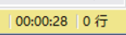

添加索引：

代码：

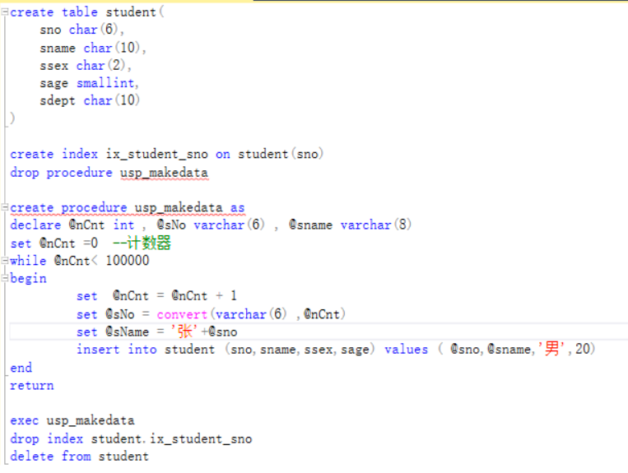

结果分析：未添加索引插入比添加索引快
- 实验总结
本次实验，我实现了存储过程并了解了索引。

